ТОКЕШМ ім.І.Герети

Урок комплексного формування вмінь і навичок

із використанням інноваційних технологій навчання.

на тему:

«***Життя відшиті сторінки***».

**Редагування графічних зображень**.

З декоративно-прикладного мистецтва

та інформатики

був проведений 25.03.16р.

у «5» класі (художнього відділення):

вч. ДПМ Ящишин Т.І.,

та вч. інформатики Похонським В.С.

2016

***Тема:*** **«*Життя відшиті сторінки*»** .

**Редагування графічних зображень**

**Мета (***інформатика***):** Навчитись виділяти фрагменти графічного зображення, редагувати графічне зображення, змінювати розміри об’єктів.

***Мета уроку (ДПМ):*** - виявлення взаємозв’язку цілої форми і частин;

- закріплення на практиці уміння виконувати зони композиції в складанні орнаменту;

- відображення уяви;

- розвивати візуальну асоціацію, фантазію, уяву ,образне мислення;

- формування художньо-естетичної культури. .

**Тип уроку:** формування вмінь і навичок із використанням інноваційних технологій навчання.

***Практична робота****:* Завдання з інформатики.

**1.** Відкрийте зображення з файлу **вправа 3.4.4.**  Скопіюйте зображення 3 рази, використавши буфер обміну. Поверніть зображення так щоб утворилося зображення на рис.

**2.** Відкрийте зображення з файлу **вправа 3.4.3.**  Створіть малюнок, на якому зобразіть орнамент за зразком, використовуючи операції копіювання, змінення розмірів, відображення. Збережіть малюнок у вашій папці у файлі з тим самим іменем.

***Методи та прийоми*:** розповідь, коментар, практична творча робота учнів.

***Види діяльності учнів:*** сприймальна, пізнавальна, художньо-практична.

***Наочність:*** мультимедійний супровід уроку

***ХІД УРОКУ***

**І. Організаційний момент.**

**ІІ. Мотивація навчальної діяльності школярів.**

Молитва маленіких кроків Антуана де Екзюпері.

*"Господи, я прошу не про чудеса і не про міражі, а про силу кожного дня. Навчи мене мистецтву маленьких кроків.  
Зроби мене спостережливим і спритним, щоб в строкатості буднів вчасно зупинятися на відкриттях і досвіді, які мене схвилювали.  
Навчи мене правильно розпоряджатися часом мого життя. Подаруй мені тонке чуття, щоб відрізняти важливе від другорядного.  
Я прошу про силу стриманості і помірності, щоб я по життю не пурхав і не ковзав, а розумно планував протягом дня, міг би бачити вершини і далі, і хоч іноді знаходив би час для насолодження мистецтвом.  
  
Допоможи мені зрозуміти, що мрії не можуть бути допомогою. Ні мрії про минуле, ні мрії про майбутнє. Допоможи мені бути****тут і зараз****і сприйняти цю хвилину як найважливішу.  
Убережи мене від наївної віри, що все в житті має бути гладко. Подаруй мені ясну свідомість того, що складнощі, поразки, падіння і невдачі є лише природною складовою частиною життя, завдяки якій ми зростаємо і зріємо.  
Нагадуй мені, що серце часто сперечається з розумом.  
Пішли мені в потрібний момент когось, у кого вистачить мужності сказати мені правду, але сказати її люблячи.  
Я знаю, що багато проблем вирішуються, якщо нічого не робити, то ж навчи мене терпінню.  
Ти знаєш, як сильно ми потребуємо дружби. Дай мені бути гідним цього найпрекраснішого і ніжного Подарунка Долі.  
Дай мені багату фантазію, щоб у потрібний момент, в потрібний час, в потрібному місці, мовчки або промовляючи, подарувати комусь необхідне тепло.  
Зроби мене людиною, яка вміє достукатися до тих, хто зовсім "внизу".  
Убережи мене від страху пропустити щось у житті.  
  
Дай мені не те, чого я собі бажаю, а то, що мені дійсно необхідне.  
Навчи мене мистецтву маленьких кроків".*

**ІІІ.** *(Розпочинає урок розповіддю вчитель ДПМ)*

Довгий прямокутний шмат тканини завжди у наших предків означав дорогу, шлях, який веде людину, допомагає їй жити.

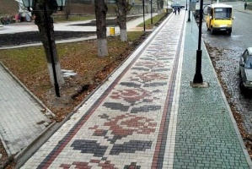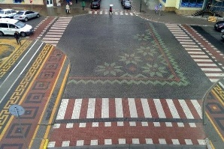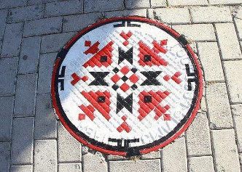

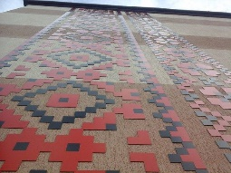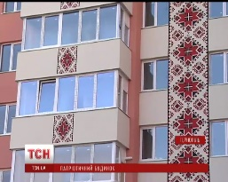 *(Сучасне застосування орнаменту в ландшафті)*

Чи задумувались ви колись над тим, що означає червоний мак, вишитий на вашій сорочці, або чому на вишитому весільному рушнику часто зображають дубове листя? Якими різноманітними є сучасні вишиванки: однотонні та різнобарвні, багаті та ніжні, вишиті квітами та геометричним візерунками… Та чи знаємо ми, що за узори насправді прикрашають наш одяг, якими древніми є їхні основи, що вони означають та чому виглядають саме так?

Вишиванка – це зашифроване послання до того, хто вміє читати. Кожна пелюстка, стеблинка, листочок вишитого рослинного візерунку ‒ це символ: буква, цифра, з яких складається ім’я, прізвище, дата якоїсь події, наприклад, дня нарождення, з зазначенням дня тижня, фази місяця і назви сузір’я, під яким ця подія мала місце. Можна таким чином записати все, що завгодно.

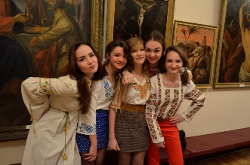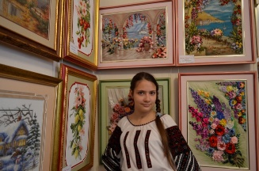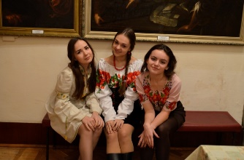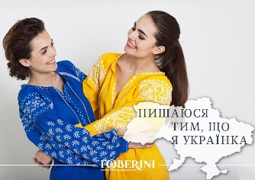

*(Дефіле учнів у вишиванках)*

Народному мистецтву українців притаманні виплекані віковими традиціями символізм і метафора. Закодовані у мистецьких творах узори відображають уявлення наших пращурів Насправді все це – дуже давні символи, у зображення яких наші предки закладали певний зміст.

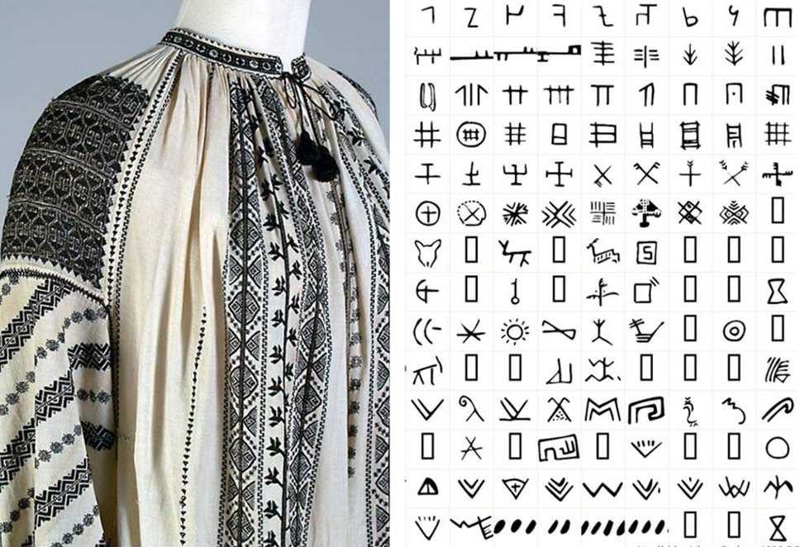 *(КОД ВИШИВКИ)*

Орнаментальне письмо праукраїнців – це і є таємниче письмо, кожен символ якого кодував не окремий звук, а цілі образи світобудови, енергетичні поля, магічні ключі, коди сили та здоров`я.

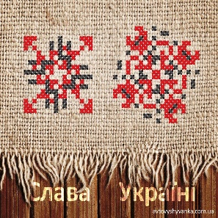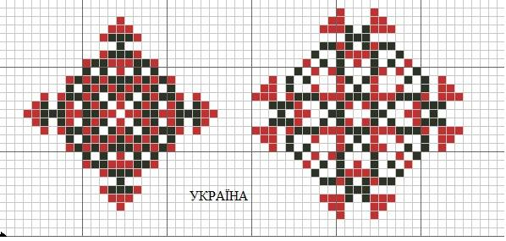 *(Зразок)*

Орнаменти, символи, знаки передають інформацію не конкретно про історію якогось народу, а про планетарне створення Людини та інших форм Життя. Ці полотняні криптограми, котрі зуміли зберегти та донести до наших днів українські жінки, як хранительки глибокої традиції, містять коди, ключі. Тому так багато у вишиваних сюжетних композиціях різноманітні суцільні орнаментальні смуги, чергуючись між собою у кольорах та знаках, передають також знання про те, що Світ неоднорідний, багатоплановий і складний за своїми проявами.

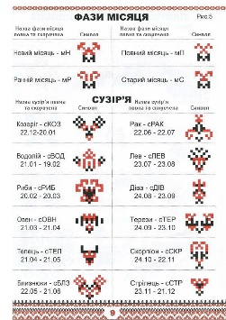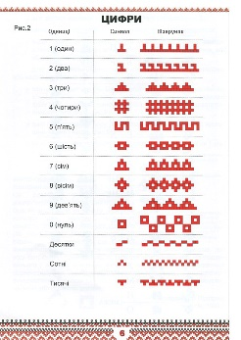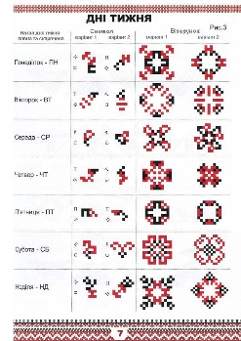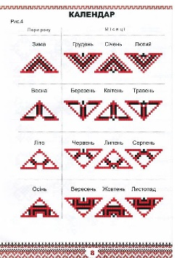 *(Шифр орнаменту)*

Ті коди, ключі, що наносилися на вишиття, завдяки лініям та кольорам, допомагали людям спілкуватися зі світом невидимим, який населений різноманітними духами. Ці духи, що належать до чотирьох стихій – Вогню, Повітря, Землі і Води. Тому інформація про це була відома нашим предкам, і вони спілкувалися з духами, приваблюючи світлих, або “добрих” для життя і відлякуючи “злих”.

Яка сакральна геометрія захована у скарбах бабусиних скринь? Це ж не просто кола, ромби, гілки і спіралі, ці фігури створювались десятки століть тому як унікальні символи. У часи, коли наші предки володіли магічним зв’язком зі світом Природи: рослин, тварин, небесних світил. Символами Сонця, Землі, Всесвіту, Роду вони малювали свою долю, відтворюючи їх на полотні, виписуючи таємничі древні знаки як заклинання, як обереги, як коди свого роду.

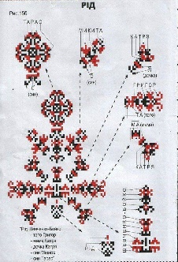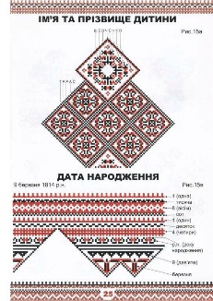 *(сакральна геометрія орнаменту)*

Дослідники розповідають, що у давні часи процес вишивання можна було назвати ритуалом – за нього брались у визначені дні, із чистими світлими думками, закладаючи позитивну енергію у свою працю.

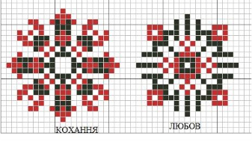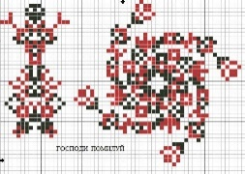(«мова» орнаментального письма*)*  
 Цікаво, що тоді жінки не копіювали чужі узори, не відшивали їх з інших виробів чи схем. Їх роботи були індивідуальними. Жінка володіла «мовою» орнаментального письма, де через кольори, лінії, візерунки створювала абсолютно унікальну річ, закодовану на добру долю для себе, чи рідної людини. А от відшити чужий узор для сорочки, наприклад, означало взяти на себе чужу долю.   
  
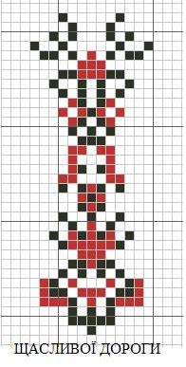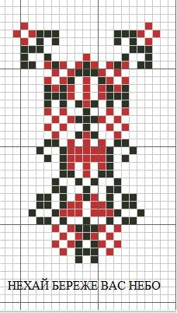(«мова» орнаментального письма*)*

Вишивання не було роботою чи наукою, швидше магією, вмінням передати своє світовідчуття, свою внутрішню енергію, закодувавши її на полотні. Дивовижно, та зауважте, що саме слово «вишивка» походить від «вишній», божественний і перекладається на грецьку як «космос».  
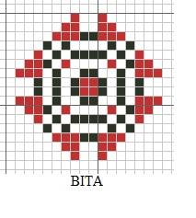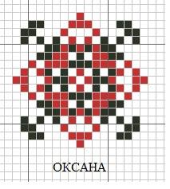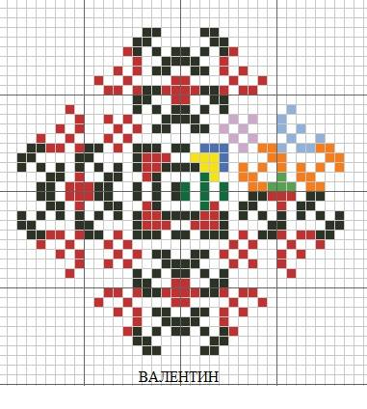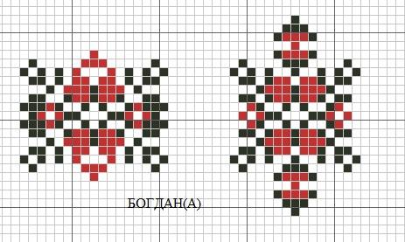(«мова» орнаментального письма*)*

Характерна ознака стародавньої вишивки – її лаконічна довершеність. Тут нема нічого зайвого, кожна деталь не випадкова. Узори вишивок – це особливі письмена. Не дарма на Гуцульщині серед вишивальниць заведено було говорити: «Я таку сорочку випишу». Тому зображення тварин, людей, зірок, рослин тощо, були «виписані» в орнаментах.   
 «Сорочка складалася із шести чотирикутників різної величини, і якщо б виміряти їхнє співвідношення, то в ідеалі ми отримали б золоту пропорцію. Ці чотирикутники з'єднувалися між собою за допомогою хрестиків, вишитих, як правило, чорними нитками: аби жодна стороння енергія не могла крізь шви проникнути до людського тіла, бо хрест своєю енергією „розтинає“, знищує негативну енергію, а чорний колір її поглинає. Низом, на грудях і на рукавах вишивалися священні коди сили: для маленьких діток вони кодувалися переважно у рослинних орнаментах, що символізували дерево життя, у зірочках-оберегах, у простих хвилястих лініях з точками, що символізували первинні сили природи — воду і вогонь» [Чумарна М. Код української вишивки].  
*(Далі продовжує роботу над темою вчитель інформатики)*

**ІV.**ПРАКТИЧНЕ ЗАВДАННЯ (а): Відкрийте зображення з файлу **вправа 3.4.4.**  Скопіюйте зображення 3 рази, використавши буфер обміну. Поверніть зображення так щоб утворилося зображення на рис.

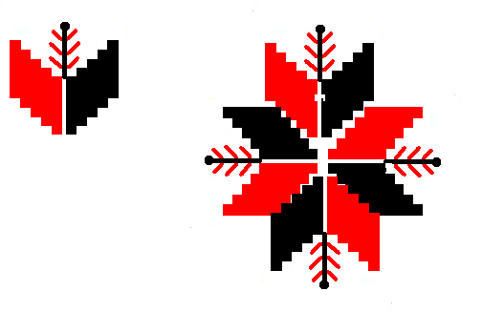

ПРАКТИЧНЕ ЗАВДАННЯ (б): Відкрийте зображення з файлу **вправа 3.4.3.**  Створіть малюнок, на якому зобразіть орнамент за зразком, використовуючи опере рації копіювання, змінення розмірів, відображення. Збережіть малюнок у вашій папці у файлі з тим самим іменем.

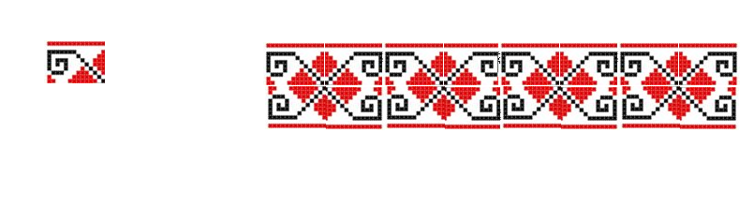

**V.** *(Після виконання практичного завдання роботу з учнями продовжує вчитель ДПМ)*

Розгляньте написання слів за схемою.

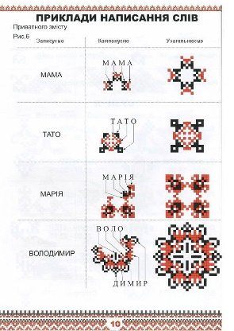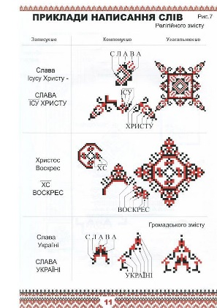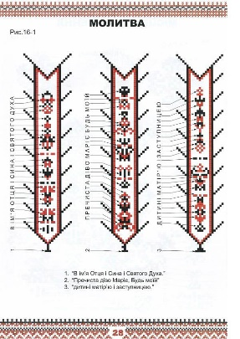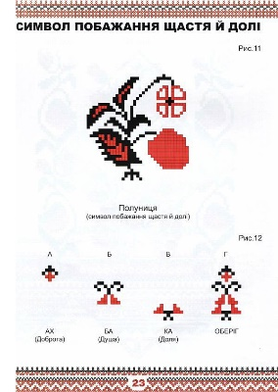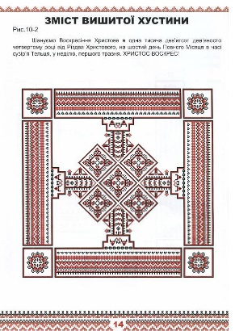

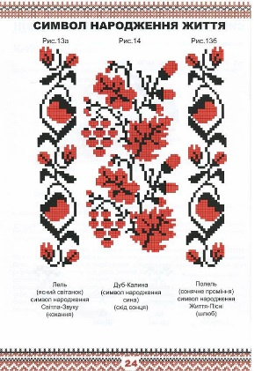

Аналізуючи таблиці вчитель підводить до виконання наступного творчого завдання

Домашнє завдання: за схемою літер абетки скласти закодований орнамент в колі, чи квадраті створіть схему оберегу з побажанням.

*Поетапне виконання завдання.*

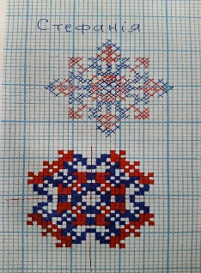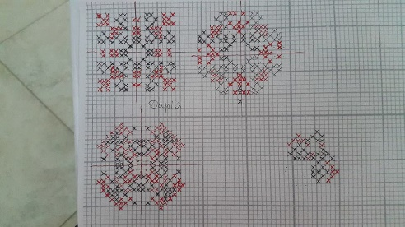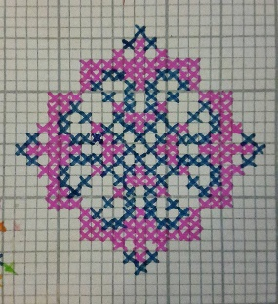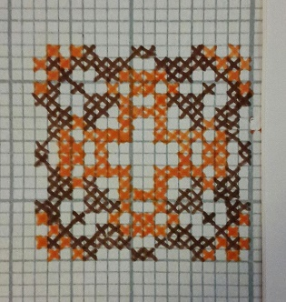

*1).Попередній етап роботи-ескізи виконані на аркуші паперу в клітинку або міліметровому папері.*

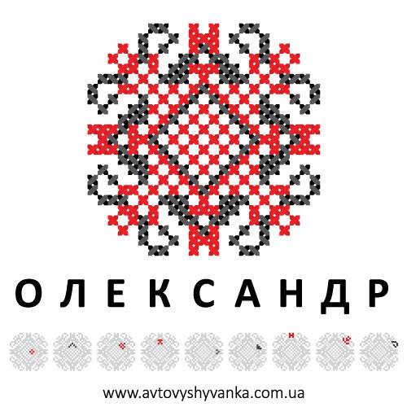

*2)Зразок роботи*

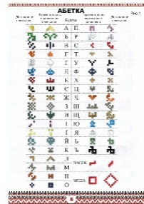 а)*Схема літер*

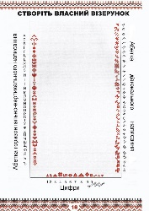*б)Розмістити творче завдання на* форматі А4

**VІ. Підсумок уроку.**

Учитель аналізує й оцінює роботи учнів.

1. Показ створеного практичного завдання

2.Підведення підсумків уроку

3.Оцінювання робіт:

***Таблиця оцінювання якості готового завдання:***

|  |  |  |  |
| --- | --- | --- | --- |
| **№** | **Критерії оцінювання** | **Оцінка** | **Зауваження** |
| 1. | Креативність ідеї |  |  |
| 2. | Композиційне розташування |  |  |
| 3. | Відповідність задуму |  |  |
| 4. | Якість кінцевої результату |  |  |
| 5. | Вміння презентувати створену роботу |  |  |
| 6. | Використання програми |  |  |

Використані джерела:

https://www.facebook.com/photo.php?fbid=997709220273945&set=oa.1596721210610402&type=1&theater

http://avtovyshyvanka.com.ua/…/koduvannja-sliv-v-shemu-ukr…/

https://www.facebook.com/avtovyshyvanka/photos/pcb.481356342023167/481356295356505/?type=1&theater

https://www.facebook.com/avtovyshyvanka/photos/a.298382390320564.1073741830.296887643803372/481073292051472/?type=1&theater

https://www.facebook.com/photo.php?fbid=501220303366674&set=a.501220256700012.1073742174.100004361257686&type=1&theater

https://www.facebook.com/foberini/photos/a.1513601195564486.1073741828.1512316965692909/1601605493430722/?type=1&theater

https://www.pinterest.com/pin/446630488022677804/?fb_ref=433119826572001473%3A76d9751b8074d6c17020

https://www.facebook.com/avtovyshyvanka/photos/pcb.480859112072890/480858942072907/?type=1&theater

http://divannaya-sotnya.com.ua/BrainPower/tamnich-kodi-predkv-12-golovnih-simvolv-ukransko-vishivki.html

https://www.facebook.com/videi.com.ua/photos/pcb.1001990113177439/1001989979844119/?type=3&theater

https://www.facebook.com/tetushka.ru/photos/pcb.573860872766055/573860782766064/?type=3&theater

https://www.facebook.com/TuttiQuiltStudio/photos/pcb.848595015261241/848589605261782/?type=3&theater

https://www.facebook.com/media/set/?set=oa.1596721210610402&type=1&hc_location=ufi

Кодовані узори

http://akkompaniator.com/vizerunki-vishivanok-tse-zashifrovani-napisi/